|  |  |
| --- | --- |
| **Gerb-BMSTU_01** | **Министерство науки и высшего образования Российской Федерации**  **Федеральное государственное бюджетное образовательное учреждение**  **высшего образования**  **«Московский государственный технический университет**  **имени Н.Э. Баумана**  **(национальный исследовательский университет)»**  **(МГТУ им. Н.Э. Баумана)** |

ФАКУЛЬТЕТ **Информатика и системы управления**

КАФЕДРА **Программное обеспечение эвм и информационные технологии (иу7)**

НАПРАВЛЕНИЕ ПОДГОТОВКИ 09.03.04 Программная инженерия

**Отчет**

|  |  |
| --- | --- |
| **по лабораторной работе** | №1 |

Синхронные одноступенчатые триггеры со статическим и динамическим управлением записью

**Дисциплина: Архитектура ЭВМ**

|  |  |  |  |  |
| --- | --- | --- | --- | --- |
| Студент | ИУ7-46Б |  |  | П.А. Калашков |
|  | (Группа) |  | (Подпись, дата) | (И.О. Фамилия) |
|  |  |  |  |  |
| Преподаватель |  |  |  | А.Ю. Попов |
|  |  |  | (Подпись, дата) | (И.О. Фамилия) |

Москва, 2022

Цель работы – исследование триггеров, получение их статических и динамических характеристик.

# 1. Асинхронный RS-триггер с инверсными входами

Задание: Исследовать работу асинхронного RS-триггера с инверсными входами (см. рис. 3) в статическом режиме. Для этого необходимо:

- собрать схему RS-триггера на ЛЭ И-НЕ;

- к выходам Q и ¬Q триггера подключить световые индикаторы;

- задавая через переключатели необходимые сигналы на входах ¬S и ¬R триггера, составить таблицу переходов.

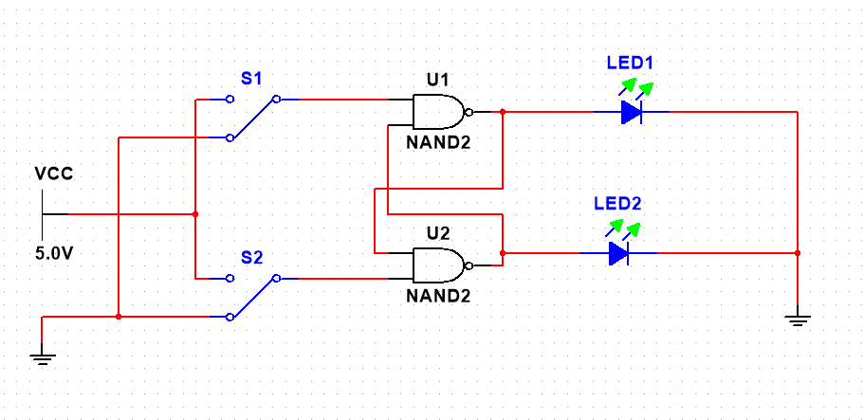

Табл. 1. Таблица переходов асинхронного RS-триггера

|  |  |  |  |  |
| --- | --- | --- | --- | --- |
| ¬S | ¬R | $$Q_{t−1}$$ | $$Q_{t}$$ | Пояснение |
| 0 | 0 | 0 | X | Запрещенная операция |
| 0 | 0 | 1 | X |
| 0 | 1 | 0 | 1 | Установка 1 |
| 0 | 1 | 1 | 1 |
| 1 | 0 | 0 | 0 | Установка 0 |
| 1 | 0 | 1 | 0 |
| 1 | 1 | 0 | 0 | Хранение |
| 1 | 1 | 1 | 1 |

Вывод: Асинхронный RS-триггер – это простейший триггер, который используется как запоминающая ячейка (т.к. позволяет хранить состояние, а также менять его)

# 2. Синхронный RS-триггер в статическом режиме

Задание: Исследовать работу синхронного RS-триггера (см. рис. 4) в статическом режиме. Для этого необходимо:

- собрать схему RS-триггера на ЛЭ И-НЕ (рис. 4);

- к выходам Q и ¬Q триггера подключить световые индикаторы;

- задавая через переключатели необходимые сигналы на входах S, R и C, протестировать и составить таблицу переходов триггера. В таблице теста каждому набору S, R и Q будет соответствовать 3 строки: сначала задать С=0 (момент времени tn ), затем при С=1 (момент времени tn+1 ) определяется Qn+1 и снова при С=0 переход в режим хранения.

Синхронный RS-триггер имеет два входа управления (R и S) и один вход синхронизации C. При C = 0 синхронный RS-триггер сохраняет предыдущее значение. При C = 1 – работает как асинхронный RS-триггер.

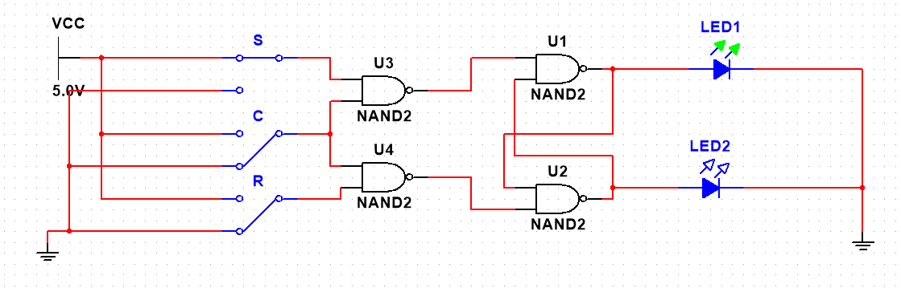

Табл. 2. Таблица переходов синхронного RS-триггера

|  |  |  |  |  |  |
| --- | --- | --- | --- | --- | --- |
| $$C$$ | $$S$$ | $$R$$ | $$Q_{t−1}$$ | $$Q_{t}$$ | Пояснение |
| 0 | ∀ | ∀ | $$Q_{t−1}$$ | $${Q_{t−1}}_{}$$ | Хранение |
| 1 | 0 | 0 | 0 | 0 | Хранение |
| 1 | 0 | 0 | 1 | 1 |
| 1 | 0 | 1 | 0 | 0 | Установка 0 |
| 1 | 0 | 1 | 1 | 0 |
| 1 | 1 | 0 | 0 | 1 | Установка 1 |
| 1 | 1 | 0 | 1 | 1 |
| 1 | 1 | 1 | 0 | X | Запрещенная операция |
| 1 | 1 | 1 | 1 | X |

Вывод: Синхронный RS-триггер имеет два информационных входа (R и S) и вход cинхронизации С. Как и все синхронные триггеры, синхронный RS - триггер при С = 0 сохраняет предыдущее внутреннее состояние. Сигналы по входам S и R переключают синхронный RS-триггер только с поступлением импульса на вход синхронизации.

# 3. Синхронный D-триггер в статическом режиме

Задание: Исследовать работу синхронного D-триггера (см. рис. 5) в статическом режиме. Для этого необходимо:

- собрать схему D-триггера на ЛЭ И-НЕ (рис. 5); в приложении Multisim можно использовать макросхему D-триггера;

- к выходам Q и ¬Q триггера подключить световые индикаторы;

- задавая через переключатели необходимые сигналы на входах D и C, протестировать и составить таблицу переходов триггера. В таблице теста каждому набору D и Q будет 10 соответствовать 3 строки: сначала задать С=0 (момент времени tn ), затем при С=1 (момент времени tn+1 ) определяется Qn+1 и снова при С=0 происходит переход в режим хранения.

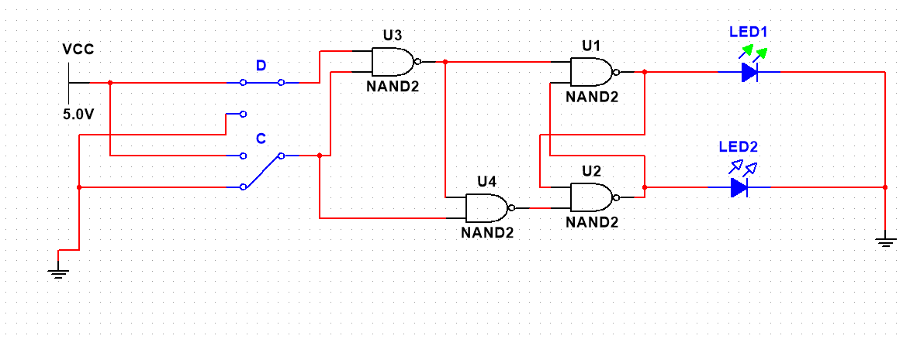

Табл. 3. Таблица переходов синхронного D-триггера

|  |  |  |  |  |
| --- | --- | --- | --- | --- |
| $$C$$ | $$D$$ | $$Q_{t−1}$$ | $$Q_{t}$$ | Пояснение |
| 0 | 0 | 0 | 0 | Хранение |
| 0 | 0 | 1 | 1 |
| 0 | 1 | 0 | 0 |
| 0 | 1 | 1 | 1 |
| 1 | 0 | 0 | 0 | Установка 0 |
| 1 | 0 | 1 | 0 |
| 1 | 1 | 0 | 1 | Установка 1 |
| 1 | 1 | 1 | 1 |

Вывод: Синхронный D-триггер имеет один информационный вход D , состояние которого с каждым синхронизирующим импульсом передается на выход, т.е. выходные сигналы представляют собой задержанные входные сигналы. Поэтому D - триггер – элемент задержки (хранения) входных сигналов на один такт.

# 4. Синхронный D-триггер с динамическим управлением записью

Задание: Исследовать схему синхронного D-триггера с динамическим управлением записью (рис. 6) в статическом режиме. В приложениях Electronics Workbench и Multisim имеются макросхемы такого триггера. Для этого необходимо:

- к выходам Q и ¬Q триггера подключить световые индикаторы;

- задавая через переключатели необходимые сигналы на входах D и C, протестировать и составить таблицу переходов триггера.

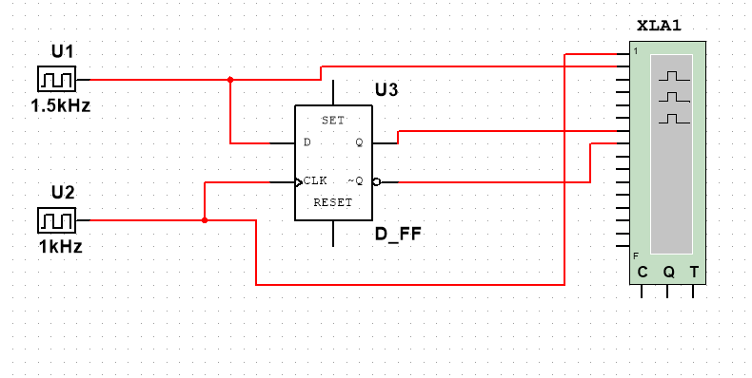

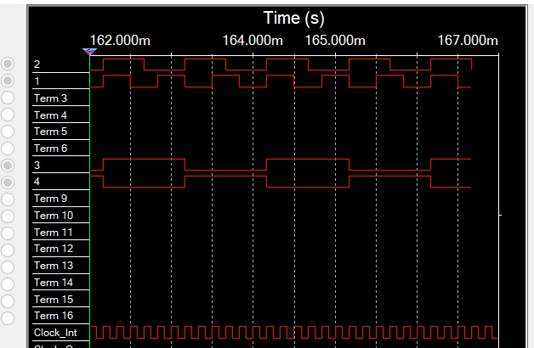

|  |  |  |  |  |  |  |  |
| --- | --- | --- | --- | --- | --- | --- | --- |
| D(U1) | Qn | C(U2) | Qn+1 | C(U2) | Qn+2 | C(U2) | Qn+3 |
| 0 | 0 | 0 | 0 | 1 | 0 | 0 | 0 |
| 0 | 1 | 0 | 1 | 1 | 0 | 0 | 0 |
| 1 | 0 | 0 | 0 | 1 | 1 | 0 | 1 |
| 1 | 1 | 0 | 1 | 1 | 1 | 0 | 1 |

Вывод: Синхронный триггер с динамическим управлением записью принимает только те информационные сигналы, которые были на его информационных входах до прихода синхросигнала и после него в течение времени, необходимого для переключения триггера и определяемого переходными процессами в нем.

# 5. Синхронный DV-триггер с динамическим управлением записью

Задание: Исследовать схему синхронного DV-триггера с динамическим управлением записью в динамическом режиме. Для этого необходимо: - построить схему синхронного DV-триггера на основе синхронного D-триггера и мультиплексора MS 2-1 (выход MS 2-1 соединить с D-входом триггера, вход 0 MS 2-1 соединить с выходом Q триггера. Тогда вход 1 MS 2-1 будет D-входом, адресный вход А MS 2-1 – входом V синхронного DV-триггера), вход С D-триггера – входом С DVтриггера; - подать сигнал генератора на вход счетчика и на С-вход DV-триггера; - подать на входы D и V триггера сигналы с выходов 2-го и 3-го разрядов счетчика; - снять временные диаграммы синхронного DV-триггера; - объяснить работу синхронного DV-триггера по временным диаграммам.

Синхронный DV-триггер имеет один информационный вход D и один подготовительный разрешающий вход V для разрешения приема информации.

$$Q_{t}=DV+\underline{V}Q_{t−1}=DVC+\left(\underline{V}+\underline{C}\right)Q_{t−1}$$

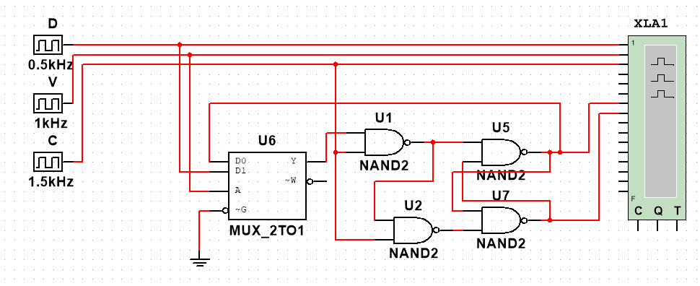

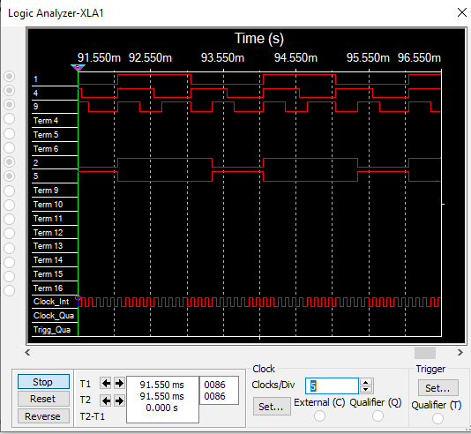

Вывод: Синхронный DV-триггер имеет один информационный вход D и один подготовительный разрешающий вход V для разрешения приема информации. Также он принимает только те информационные сигналы, которые были на его информационных входах до прихода синхросигнала. При С=0 DV-триггер, как и синхронные триггеры всех типов, сохраняет предыдущее внутреннее состояние, т.е. . Qn = Qn 1+ 1 . При С=1 и при наличии сигнала V=1 разрешения приема информации DV-триггер принимает информационный сигнал, действующий на входе D, т.е. работает как асинхронный DV-триггер. При С=1 и V=0 DV-триггер сохраняет предыдущее внутреннее состояние, т.е. Qn = Qn+1 .

# 6. **DV-триггер, включённый по схеме TV-триггера**

Задание: Исследовать работу DV-триггера, включенного по схеме TV-триггера (рис. 8).

Для этого необходимо:

- на вход D подать сигнал ¬Q , на вход С подать сигналы генератора, а на вход V - с выхода 3-го разряда счетчика;

- снять временные диаграммы T-триггера; - объяснить работу синхронного T-триггера по временным диаграммам.

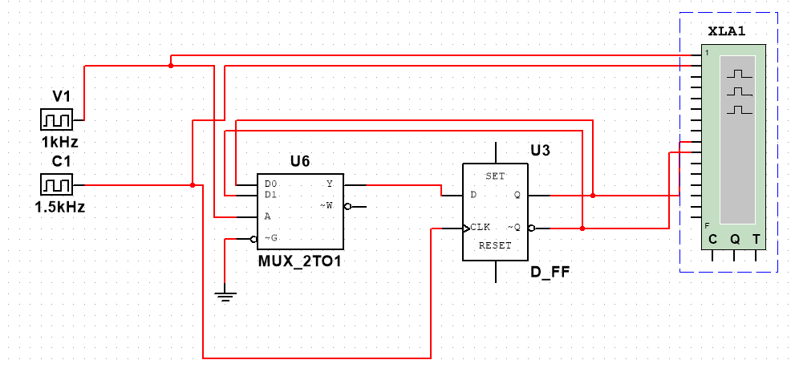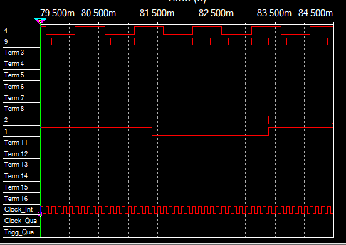

Вывод: Т-триггер имеет один информационный вход Т, называемый счетным входом. Асинхронный Т-триггер переходит в противоположное состояние каждый раз при подаче на Т-вход единичного сигнала. Таким образом Т-триггер реализует счет по модулю 2: $Q_{t}=T_{t−1}⊕Q_{t−1}$. Синхронный Т-триггер имеет вход С и вход Т. Синхронный Т-триггер переключается в противоположное состояние сигналом С, если на счетном входе Т действует сигнал логической 1.

# **Контрольные вопросы**

1. Что называется триггером?

Триггером является запоминающий элемент с двумя устойчивыми состояниями, которые кодируются цифрами 0 и

2. Какова структурная схема триггера?

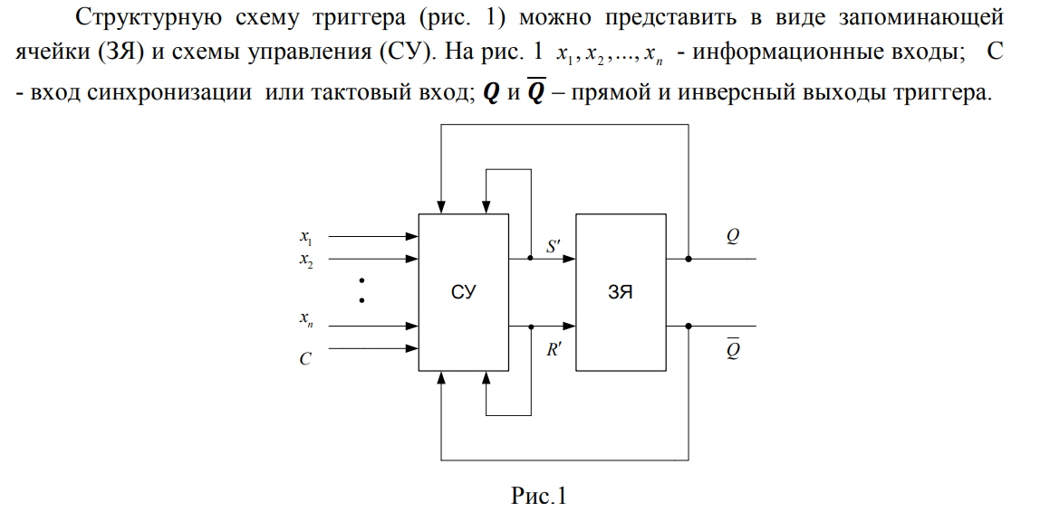

3. По каким основным признакам классифицируют триггеры?

Триггеры классифицируют по:

- по способу организации логических связей (RS, T, JK, D, DV...)

- по способу запаси информации (синхронные, асинхронные)

- по способу синхронизации (синхронные со статическим управлением записью, синхронные с динамическим управлением записью)

- по способу передачи информации с входов на выход (с одноступенчатым и двухступенчатым запоминанием информации)

4. Каково функциональное назначение входов триггеров?

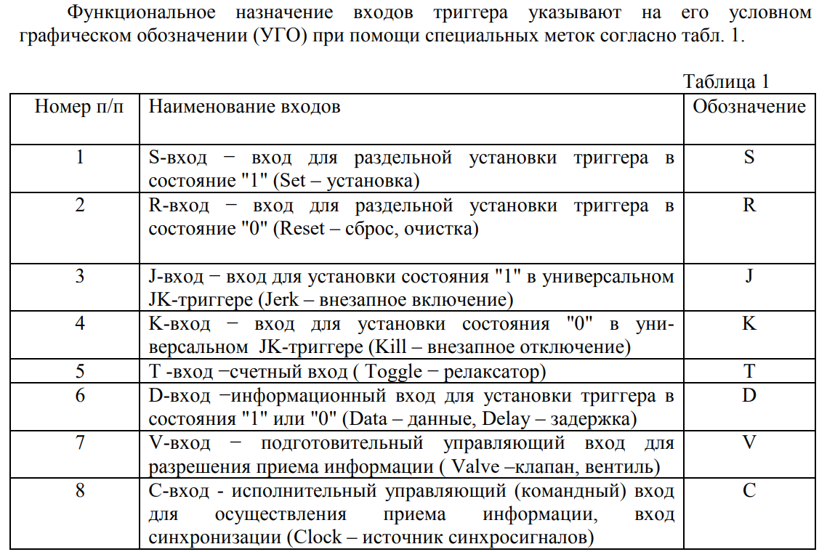

5. Что такое асинхронный и синхронный триггеры?

Для асинхронного триггера момент времени tn+1 наступает, когда под действием входных сигналов и в зависимости от внутреннего состояния в момент времени tn выходной сигнал принимает значение, соответствующее последующему состоянию. Для синхронного триггера время tn и tn+1 означают время до и после прихода синхронизирующего (тактового) сигнала соответственно.

6. Что такое таблица переходов?

Таблица переходов — таблица, позволяющая понять результаты работы триггера при заданных начальных данных (наподобие таблицы истинности для логических функций)

7. Как работает асинхронный RS-триггер?

Асинхронный RS -триггер - это простейший триггер, который используется как запоминающая ячейка. Его таблица переходов:

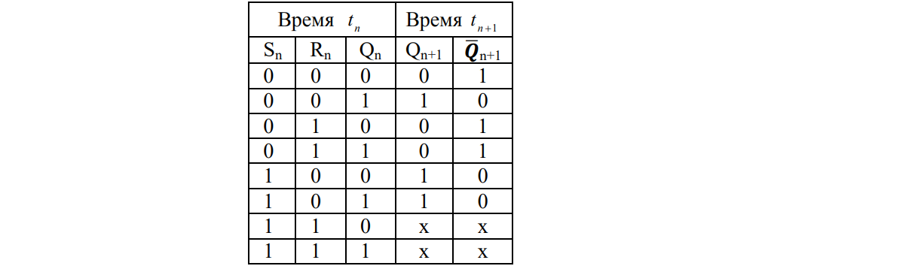Асинхронный RS - триггер сохраняет одно из устойчивых состояний независимо от многократного изменения информационного сигнала на одном входе при нулевом значении информационного сигнала на другом входе.

8. Как работает синхронный RS -триггер? Какова его таблица переходов?

Синхронный RS-триггер (рис.4) имеет два информационных входа R и S и вход cинхронизации С. ЛЭ 1 и 2 образуют схему управления, ЛЭ3 и 4 – асинхронный RS - триггер (запоминающую ячейку). Как и все синхронные триггеры, синхронный RS - триггер при С = 0 сохраняет предыдущее внутреннее состояние, т.е. Qn = Qn+1. Сигналы по входам S и R переключают синхронный RS-триггер только с поступлением импульса на вход синхронизации С. При С=1 синхронный триггер переключается как асинхронный (табл.2). Одновременная подача сигналов С=S=R= 1 запрещена. При S=R=0 триггер не изменяет своего состояния.

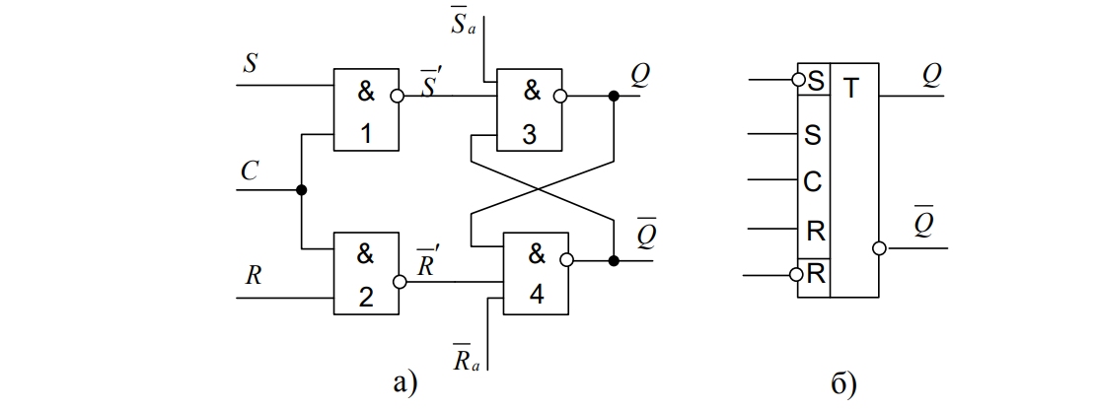Его таблица переходов:

|  |  |  |  |  |  |
| --- | --- | --- | --- | --- | --- |
| $$C$$ | $$S$$ | $$R$$ | $$Q_{t−1}$$ | $$Q_{t}$$ | Пояснение |
| 0 | ∀ | ∀ | $$Q_{t−1}$$ | $${Q_{t−1}}_{}$$ | Хранение |
| 1 | 0 | 0 | 0 | 0 | Хранение |
| 1 | 0 | 0 | 1 | 1 |
| 1 | 0 | 1 | 0 | 0 | Установка 0 |
| 1 | 0 | 1 | 1 | 0 |
| 1 | 1 | 0 | 0 | 1 | Установка 1 |
| 1 | 1 | 0 | 1 | 1 |
| 1 | 1 | 1 | 0 | X | Запрещенная операция |
| 1 | 1 | 1 | 1 | X |

9. Что такое D-триггер?

D-триггер — триггер с приёмом информации по одному входу

10. Объясните работу синхронного D-триггера.

Синхронный D -триггер имеет один информационный вход D , состояние которого с каждым синхронизирующим импульсом передается на выход, т.е. выходные сигналы представляют собой задержанные входные сигналы. Поэтому D - триггер – элемент задержки (хранения) входных сигналов на один такт. Схему синхронного D -триггера можно получить из схемы синхронного RS – триггера, подавая сигнал D на вход S, а сигнал , т.е. с выхода инвертора сигнала D, на вход R. В результате на входах RS-триггера возможны только наборы сигналов SR =01 при D=0 или SR =10 при D=1, что соответствует записи в триггер логического 0 или 1.

11. Что такое DV –триггер?

DV-триггер — универсальный триггер с управляемым приёмом информации по одному входу

12. Объясните работу DV-триггера.

Синхронный DV-триггер имеет один информационный вход D и один подготовительный разрешающий вход V для разрешения приема информации. При С=0 DV-триггер, как и синхронные триггеры всех типов, сохраняет предыдущее внутреннее состояние, т.е. . Qn+1 = Qn . При С=1 и при наличии сигнала V=1 разрешения приема информации DV-триггер принимает информационный сигнал, действующий на входе D, т.е. работает как асинхронный DV-триггер. При С=1 и V=0 DVтриггер сохраняет предыдущее внутреннее состояние, т.е. Qn+1 = Qn

13. Что такое T-триггер? Какова его таблица переходов?

T-триггер — триггер со счётным входом. Т-триггер имеет один информационный вход Т, называемый счетным входом. Асинхронный Т-триггер переходит в противоположное состояние каждый раз при подаче на Т-вход единичного сигнала.

Синхронный Т-триггер имеет вход С и вход Т. Синхронный Т-триггер переключается в противоположное состояние сигналом С, если на счетном входе Т действует сигнал логической 1. Таблица переходов:

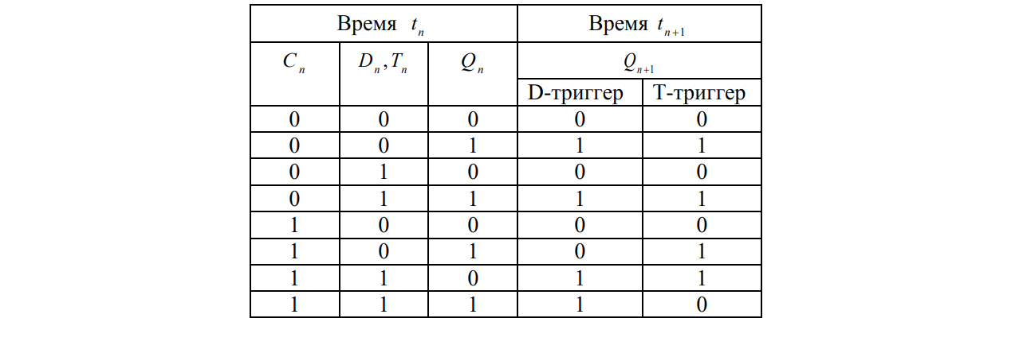

14. Объясните работу схемы синхронного RS-триггера со статическим управлением.

Синхронный RS-триггер (рис.4) имеет два информационных входа R и S и вход cинхронизации С. ЛЭ 1 и 2 образуют схему управления, ЛЭ3 и 4 – асинхронный RS - триггер (запоминающую ячейку). Как и все синхронные триггеры, синхронный RS - триггер при С = 0 сохраняет предыдущее внутреннее состояние, т.е. Qn = Qn+1

Синхронный RS-триггер имеет два входа управления (R и S) и один вход синхронизации C. При C = 0 синхронный RS-триггер сохраняет предыдущее значение. При C = 1 – работает как асинхронный RS-триггер.

15. Какова характерная особенность переключения синхронных триггеров с динамическим управлением записью?

Характерной особенностью синхронных триггеров с динамическим управлением записью является то, что прием информационных сигналов и передача на выход принятой информации выполняются в момент изменения синхросигнала на С -входе из "0" в "I" или из "I" в "0", т.е. перепадом синхросигнала. Такой С -выход называется динамическим, причем в первом случае динамический С -вход - прямой, во втором - инверсный. Синхронный триггер с динамическим управлением записью принимает только те информационные сигналы, которые были на его информационных входах до прихода синхросигнала и после него в течение времени, необходимого для переключения триггера и определяемого переходными процессами в нем.

16. Как работает схема синхронного D -триггера с динамическим управлением записью на основе трех RS -триггеров?

Практическая схема синхронного D-триггера с прямым динамическим входом на ЛЭ И-НЕ приведена на рис. 6. Она состоит из трех триггеров: основного асинхронного RS-триггера 3 T на ЛЭ 5 и 6, вспомогательного синхронного RS -триггера 1 T на ЛЭ I и 2, используемого для записи “1” в основной триггер, а также вспомогательного синхронного RS-триггера 2 T на ЛЭ 3 и 4 для записи “0” в основной триггер. Схема:

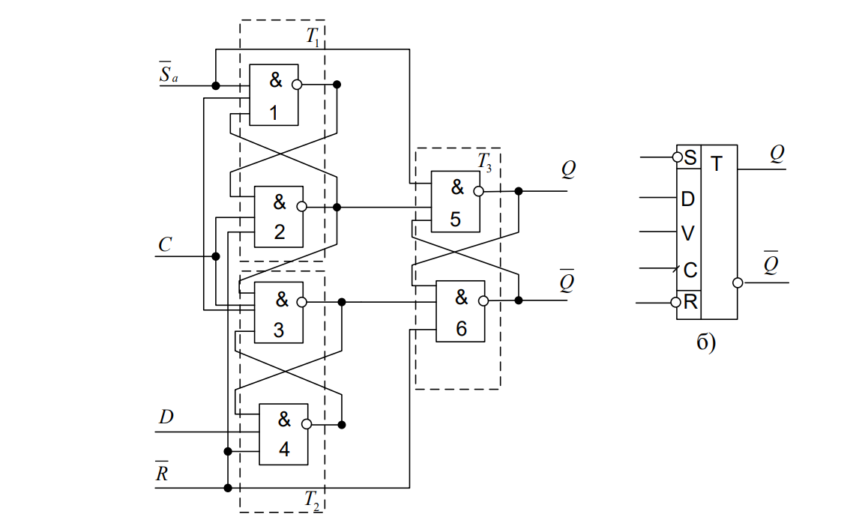

17. Составьте временные диаграммы работы синхронного D-триггера с динамическим управлением записью.

Временные диаграммы иллюстрируют работу D-триггера. В исходном состоянии Ra и Sa равны 1. Тогда при С = 0 ЛЭ 2 и 3 выключены и сигналы "1" с их входов поступают соответственно на входы ЛЭ 5 и 6. Поэтому основной триггер Т3 будет находиться в режиме хранения.

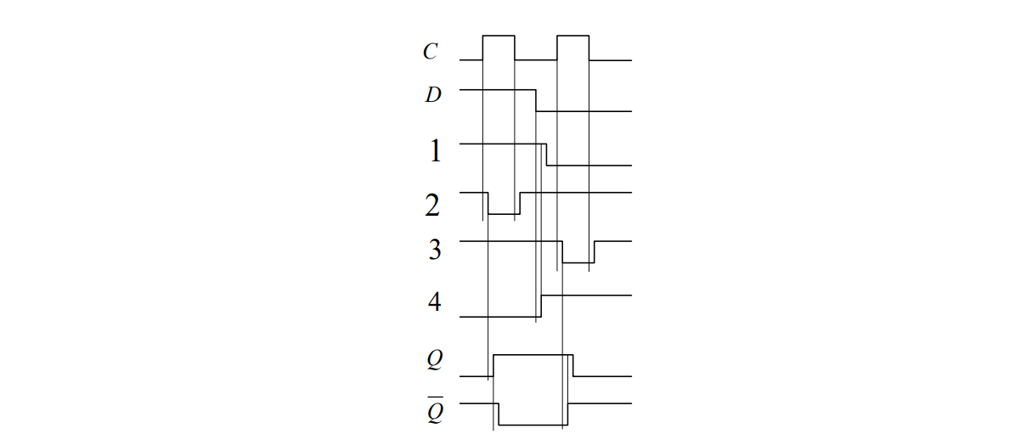

18. Какова структура и принцип действия синхронного DV-триггера с динамическим управлением записью?

Синхронный DV-триггер имеет один информационный вход D и один подготовительный разрешающий вход V для разрешения приема информации.

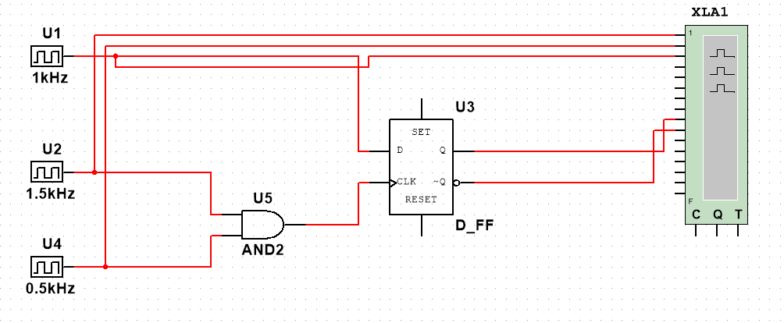

19. Составьте временные диаграммы синхронного DV-триггера.

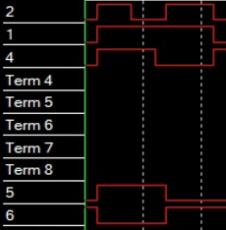

20. Объясните режимы работы D-триггера

Синхронный D -триггер имеет один информационный вход D , состояние которого с каждым синхронизирующим импульсом передается на выход, т.е. выходные сигналы представляют собой задержанные входные сигналы. Поэтому D - триггер – элемент задержки (хранения) входных сигналов на один такт.